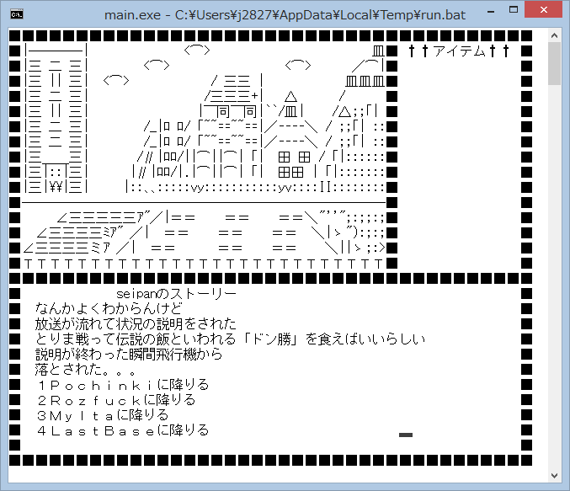

**ゲームジャンル　ノベルゲーム**

**遊び方**

１．基本的にはEnterを押して話を進めていき

話の途中で選択肢が出現するので１～４までの半角数字を入力して

話を分岐させていきます。

所々に戦闘シーンがありそこでゲームオーバーになることもあります。

２．拾ったアイテムは右上のアイテム欄に書かれていきます。

３．はじめに拾った銃で戦闘時の勝利率を設定します。

※一番確率の低い銃だと全くクリアできません。

４．話の途中で拾ったアイテムは最後の戦いに使います。

注意点

Enterを押しすぎるとカーソルが下にいって

画面がスクロールしないと見えなくなります。